DOKUMENTASI PENELITIAN
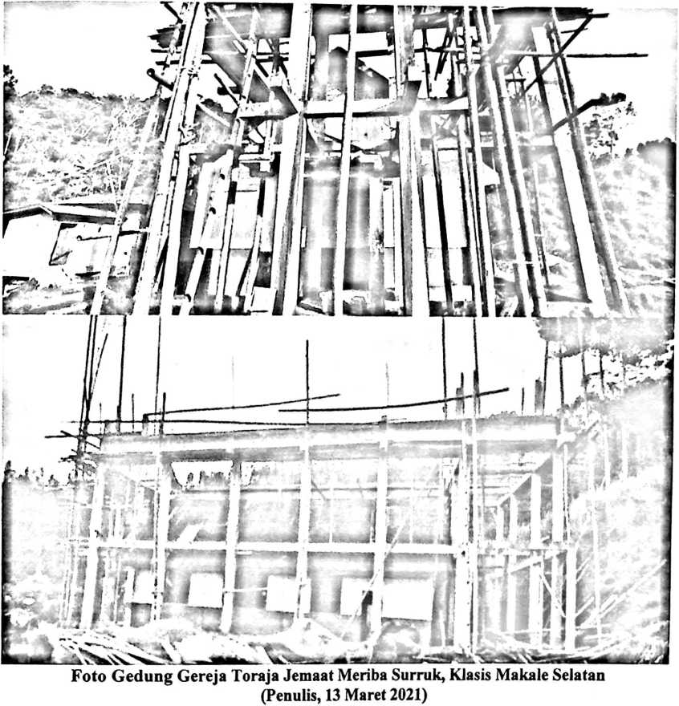
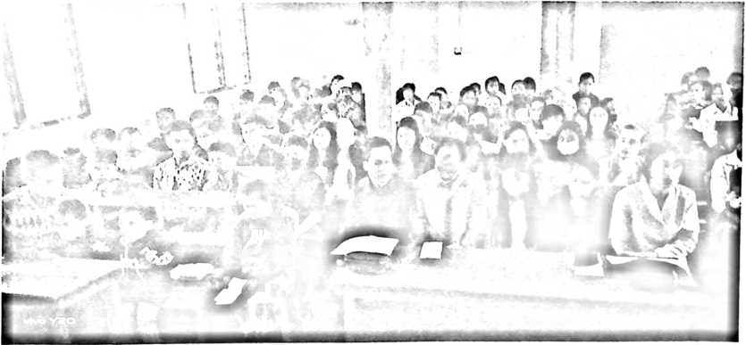
Foto kegiatan ibadah hari minggu Gereja Toraja Jemaat Meriba Surruk, Klasis Makale Selatan
(Penulis, 20 Juni 2021)

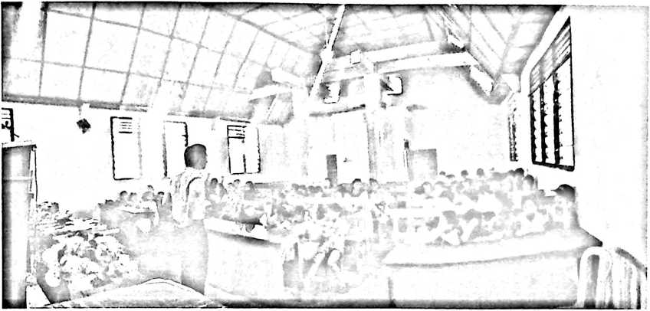
Foto kegiatan ibadah sekolah minggu Gereja Toraja Jemaat Meriba Surruk, Klasis Makale Selatan
(Penulis, 20 Juni 2021)
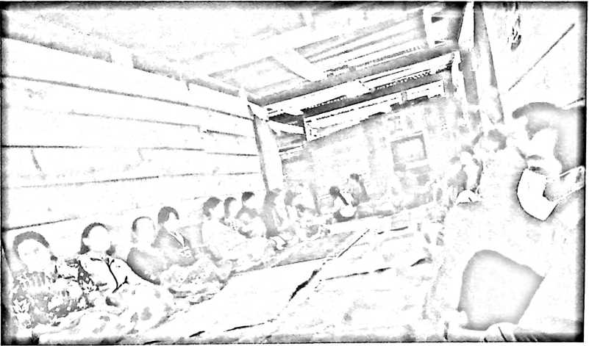
Foto ibadah rumah tangga Gereja Toraja Jemaat Meriba Surruk, Klasis Makale Selatan
(Penulis, 20 Juni 2021)

Foto kegiatan wawancara dengan Majelis Gereja Jemaat Meriba Surruk, Klasis Makale Selatan
(Penulis, 15 Juni 2021)

